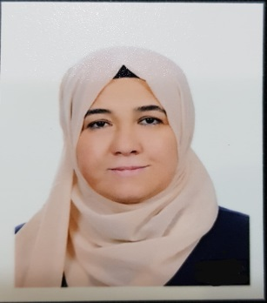
السيرة الذاتية
الأسم : سلوى جرجيس سلمان حميد
التولد : كركوك 1969
الشهادة : دكتوراه
اللقب العلمي : أستاذ مساعد
التخصص العام : اللغة العربية
التخصص الدقيق : نقد حديث
المؤلفات : توظيف حكايات ألف ليلة وليلة في المسرح العراقي المعاصر.
علي الراعي – قراءة في خطابة النقدي المسرحي.
(فاروق مصطفى وطريق الدفلى إلى كركوك) كتاب مشترك
(روايات تحسين كرمياني من غواية القراءة إلى تجليات المنهج) كتاب مشترك
(فتنة السرد وحضور المسرود قراءات في رواية سعد محمد رحيم لظلال جسر الرغبة ) كتاب مشترك.
البحوث : عدد من البحوث المنشورة في مجلات الجامعات العراقية في مجال النقد المسرحي والرواية والمقالة
المقالات : عدد من المقالات المنشورة في الصحف المحلية العراقية
عدد من المشاركات في المؤتمرات الدولية والمحلية مع ندوات وورش محلية
المهام : مدير الشؤون العلمية .
مدير الشؤون الإدارية .
مدير وحدة الإرشاد .
رئيس قسم اللغة العربية حالياً .
خبير علمي على بحوث الترقية والنشر العلمي والأطاريح .
خبير لغوي على رسائل الماجستير.
العضوية : عضو لجنة الإرشاد المركزية في الجامعة.
رئيس لجنة التعايش والسلم المجتمعي في الجامعة.
عضو إتحاد أدباء العراق
عضو في معهد إعداد المرأة القيادية.
أمين مجلس مركز البحوث والدراسات في المحافظة.
مكان العمل : جامعة كركوك / كلية الاداب
الهاتف : 07701447481
الإيميل : salwa-jarjis@yahoo.com

